Организационный комитет:
Казаков Ю. М. – д.т.н., врио ректора КНИТУ, г. Казань, председатель
Берлин А. А. – д.х.н., научный руководитель ФИЦ ХФ РАН, г. Москва, сопредседатель
Новаков И.А. – д.х.н., академик РАН. зав. кафедрой аналитической, физической химии и физико-химии полимеров, ВолгГТУ, г. Волгоград, сопредседатель
Симонов-Емельянов И. Д. – д.т.н., проф., зав. кафедрой химии и технологии переработки пластмасс и полимерных композитов, МИРЭА, институт тонких химических технологий им. М. В. Ломоносова, г. Москва, сопредседатель
Стоянов О. В. – д.т.н., проф., директор института полимеров, зав. кафедрой технологии пластических масс КНИТУ, г. Казань, сопредседатель
Сафин Р. Р. – д.т.н., проф., и.о. проректора по научной работе и инновациям, декан факультета энергомашиностроения и технологического оборудования КНИТУ, г. Казань, зам. председателя
Султанова Д. Ш. – д.э.н., проф., проректор по учебной работе КНИТУ, г. Казань, зам. председателя
Ярошевская Х. М. – к.х.н., доц., профессор кафедры физической и коллоидной химии КНИТУ, г. Казань, зам. председателя
Башкиров В. Н. – д.т.н., проф., зав. кафедрой химической технологии древесины КНИТУ, г. Казань
Вольфсон С. И. – д.т.н., проф., зав. кафедрой химии и технологии переработки эластомеров КНИТУ, г. Казань
Галяметдинов Ю. Г. – д.х.н., проф., зав. кафедрой физической и коллоидной химии КНИТУ, г. Казань
Гарипов P. M. – д.х.н., проф., зав. кафедрой технологии полиграфических процессов и кинофотоматериалов КНИТУ, г. Казань
Глухих В. В. – д.т.н., проф. кафедры технологий целлюлозно-бумажных производств и переработки полимеров УГЛТУ, г. Екатеринбург
Дебердеев Р. Я. – д.т.н., проф. кафедры технологии переработки полимеров и композиционных материалов КНИТУ, г. Казань
Дебердеев Т. Р. – д.т.н., проф., зав. кафедрой технологии переработки полимеров и композиционных материалов КНИТУ, г. Казань
Ефремов С.А. – д.х.н., академик КазНАЕН, проф. кафедры аналитической, коллоидной химии и технологии редких элементов, КазНУ им. аль-Фараби, г. Алматы, Республика Казахстан
Зенитова Л. А. – д.т.н., проф., зав. кафедрой технологии синтетического каучука КНИТУ, г. Казань
Касперович А. В. – к.т.н., доц., зав. кафедрой полимерных композиционных материалов БГТУ, г. Минск, Республика Беларусь
Кильдеева Н. Р. – д.х.н., проф., зав. кафедрой химии и технологии полимерных материалов и нанокомпозитов РГУ им. А.Н.Косыгина, г. Москва
Князев А. А. – д.х.н., доц., зав. кафедрой технологии косметических средств КНИТУ, г. Казань
Кольцов Н.И. – д.х.н., проф., зав. кафедрой физической химии и высокомолекулярных соединений, ЧГУ, г. Чебоксары
Кулиш Е. И. – д.х.н., проф., зав. кафедрой высокомолекулярных соединений и общей химической технологии БашГУ, г. Уфа
Навроцкий А. В. – д.х.н., проф., ректор ВолгГТУ, г. Волгоград
Навроцкий В. А. – д.х.н., проф. кафедры технологии высокомолекулярных и волокнистых материалов, ВолгГТУ, г. Волгоград
Почивалов К. В. – д.х.н., проф., главный научный сотрудник, Институт химии растворов им. Г.А. Крестова РАН, г. Иваново
Хакимуллин Ю. Н. – д.т.н., проф. химии и технологии переработки эластомеров КНИТУ, г. Казань
Щербина А. А. – д.х.н., доц., проректор по науке РХТУ им. Д.И. Менделеева, г. Москва
Яруллин Р. С. – д.х.н., проф., генеральный директор ПАО «Татнефтехиминвест-холдинг», г. Казань

Секретариат:
Н. Е. Темникова – к.х.н., доцент кафедры ТПМ ФГБОУ ВО КНИТУ (секретарь)
Х. С. Абзальдинов – к.х.н., доцент кафедры ТПМ ФГБОУ ВО КНИТУ (секретарь)
А. Ф. Яруллин – к.х.н., доцент кафедры ТПМ ФГБОУ ВО КНИТУ (зам. секретаря)
С. Ю. Софьина – к.т.н., доцент кафедры ТПМ ФГБОУ ВО КНИТУ (зам. секретаря)

Ключевые даты
03.04.2023 г. – окончание приема регистрационных форм, тезисов докладов, экспертных заключений, справок об антиплагиате.
10.04-12.04. 2023 г. – работа конференции
Адрес оргкомитета:
400015, г. Казань, ул. Карла Маркса, 68, ФГБОУ ВО Казанский национальный исследовательский технологический университет, корпус Б, институт полимеров
Тел: +7(843)231-43-22
Министерство науки и высшего
образования Российской Федерации
ФГБОУ ВО «Казанский национальный
исследовательский технологический
университет»

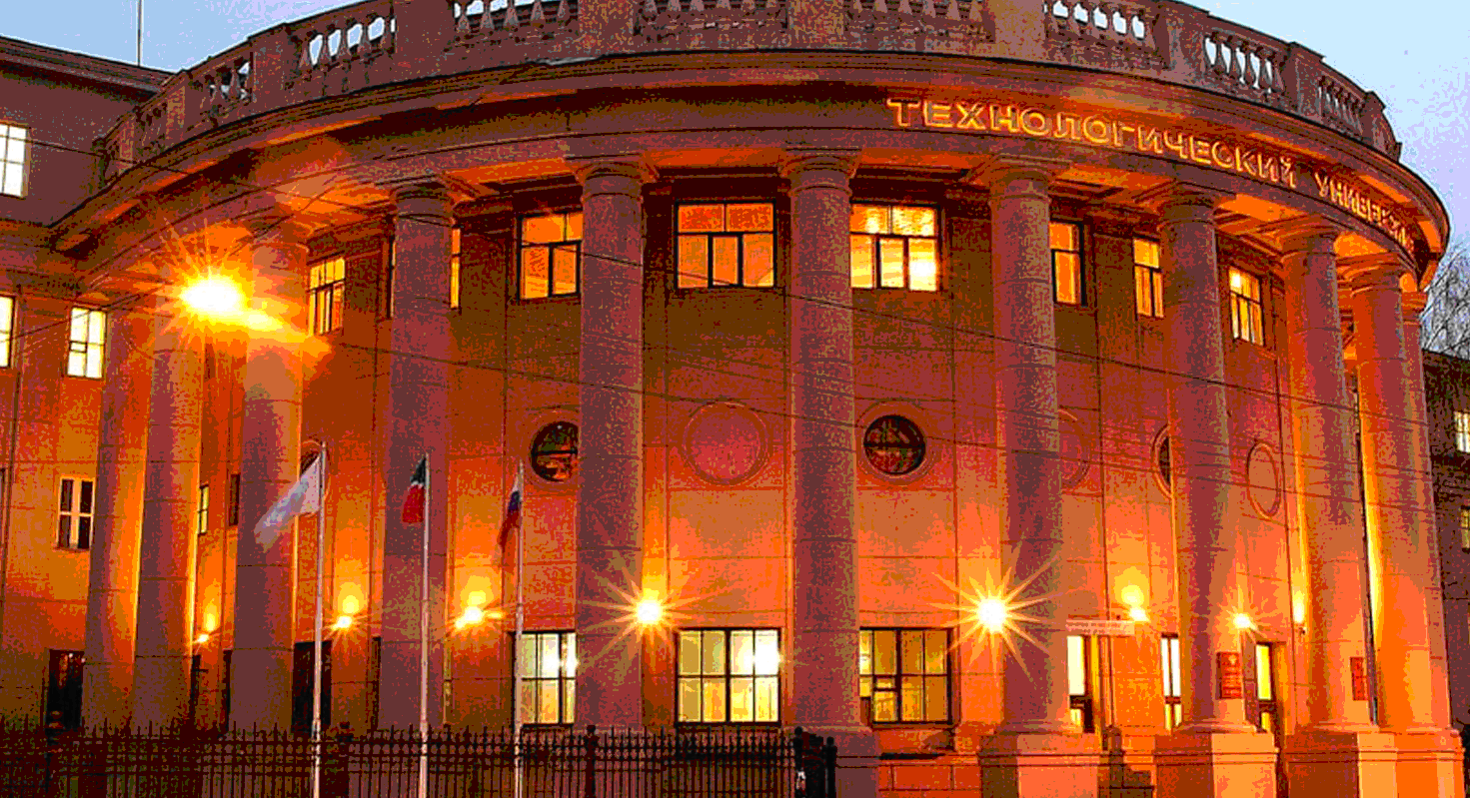

III Всероссийская научная

конференция (c международным участием) преподавателей и студентов ВУЗов «Актуальные проблемы науки о полимерах»

Первый циркуляр

10 – 12 апреля 2023 г.
Информационное сообщение

Уважаемые коллеги!!!

Мы рады сообщить, что Казанский национальный исследовательский технологический университет проводит III Всероссийскую научную конференцию (с международным участием) преподавателей и студентов ВУЗов «Актуальные проблемы науки о полимерах».
Для участия в работе конференции приглашаются преподаватели, сотрудники, молодые ученые, аспиранты и студенты различных вузов, научно-исследовательских учреждений России.
Конференция состоится с 10 по 12 апреля 2023 года в г. Казани на базе Казанского национального исследовательского технологического университета.

В рамках конференции предполагается работа секций по следующим направлениям:

1. Синтез, структура и модификация полимеров;
2. Переработка полимерных и композиционных материалов;
3. Новые полимерные материалы и коллоидные системы для инновационных технологий в нефтехимии и нефтедобыче, наноэлектронике, медицине.
4. Инновационные проекты в области полимерных технологий.

В рамках конференции планируются следующие формы выступления:
- Пленарные доклады;
- Устные доклады;
- Стендовые доклады
Будет проведен конкурс студенческих и аспирантских работ.

Регламент выступления пленарного доклада – 20 минут; устного – 10 минут
Рабочий язык конференции – русский

Сборник будет издан в электронном виде и включен в базу данных РИНЦ

Организационный взнос для участников конференции не предусмотрен!

Правила представления тезисов докладов

Название доклада
(Times New Roman 12 ppt, жирный, выравнивание по центру)
(пустая строка)
Фамилия И.О. (авторы через запятую, фамилию докладчика подчеркнуть, выравнивание по центру, 12 ppt)
На следующей строке курсивом название организации, город, e-mail
(выравнивание по центру, 12 ppt)
(пустая строка)
Текст объемом от 1 до 3-х полных (пленарные до 6-и полных) стр., формата А4, MS WORD; параметры страницы – ориентация страницы: книжная; поля: верхнее-нижнее – 1,5 см, правое-левое – 2,0 см; шрифт 12 пунктов Times New Roman, для сносок – 9, интервал – 1, абзацный отступ – 0,63 см; рисунки и таблицы вставлены в текст.
Список литературы – шрифт 10 пунктов.

Тезисы докладов и регистрационные формы оформленные на всех соавторов, экспертное заключение и справка об антиплагиате, должны быть направлены в адрес оргкомитета по электронной почте polymer-knitu@mail.ru в виде четырех файлов в одном письме не позднее 3 апреля 2023 года. Название файла должно содержать фамилию докладчика и номер секции (например, Иванов И.И._№_).
Регистрационная карта

Заполняется на русском и английском языках

Фамилия______________________________

Имя___________________________________

Отчество______________________________

Место работы (учебы)___________________

Число, месяц, год рождения _____________

Ученая степень, должность______________

Почтовый индекс и адрес________________

Код города и телефон___________________

E-mail_________________________________

Название доклада/тезиса_______________________

Форма участия: заочная
стендовый доклад
устный доклад
пленарный доклад

